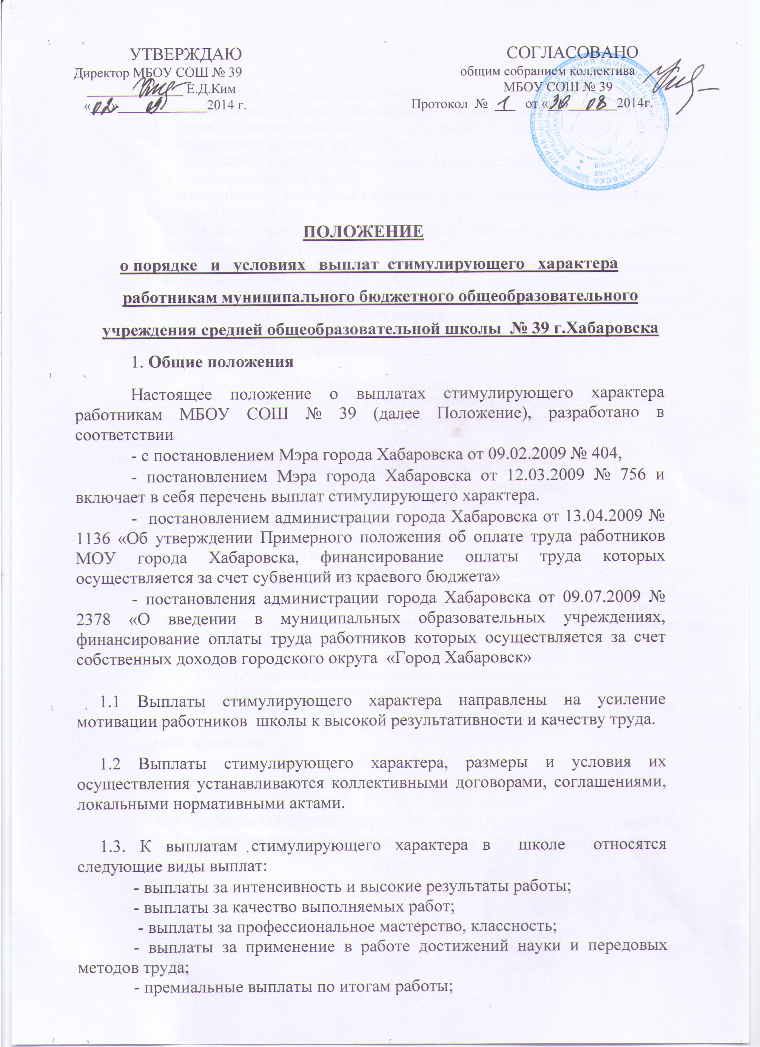

- премиальные выплаты за выполнение особо важных и срочных работ;
- выплаты за стаж непрерывной работы в образовательных учреждениях, выслугу лет;
- надбавка молодому специалисту
1.4. Стимулирующие выплаты работникам школы устанавливаются руководителем учреждения в соответствии с Положением об установлении стимулирующих выплат и критериями для установления стимулирующих выплат, позволяющих оценить результативность и качество работы, разработанных с участием органов общественного самоуправления образовательного учреждения и утвержденных настоящим Положением.
Показатели и критерии для установления стимулирующих выплат приведены в Приложении № 1 к настоящему Положению.
Размер надбавки молодому специалисту -35 % базовой ставки заработной платы пропорционально учебной нагрузки, но не выше одной ставки.
1.5. Премирование работников учреждения осуществляется на основе Положения о премировании, утверждаемого локальным нормативным актом учреждения.
1.6. Работникам школы устанавливается надбавка за непрерывный стаж работы в учреждениях системы образования (в соответствии с Порядком установления и размерах надбавок за стаж непрерывной работы в образовательных учреждениях, утвержденным постановлением администрации города Хабаровска № 1136 от 13.04.2009 г.).
Надбавка за непрерывный стаж работы начисляется в процентах к окладу (должностному окладу), базовому окладу (базовому должностному окладу) с учетом установленной нагрузки, но не более чем на 1 ставку.

Порядок установления и размеры надбавки за непрерывный стаж работы в учреждениях образования
- Руководящим работникам (кроме заместителей по административно-хозяйственной части) при стаже непрерывной работы:
до 3 лет – до 10 процентов;
от 3 до 5 лет – до 20 процентов;
от 5 до 10 лет – до 30 процентов
свыше 10 лет – до 35 процентов.
- Педагогическим работникам (кроме учителей I – IV классов) при стаже непрерывной работы:
до 2 лет – до 15 процентов;
от 2 до 5 лет – до 20 процентов;
от 5 до 10 лет – до 25 процентов;
свыше 10 лет – до 35 процентов.
- Учителям I - IV классов при стаже непрерывной работы:
до 5 лет – до 20 процентов;
свыше 5 лет – до 35 процентов.
- Другим работникам образовательных учреждений при стаже непрерывной работы:
до 5 лет – 10 процентов;
от 5 до 10 лет – 15 процентов;
от 10 до 15 лет – 20 процентов;
свыше 15 лет – 30 процентов.
- Выплата надбавки производится ежемесячно.
1.7. Выплаты стимулирующего характера руководителю образовательного учреждения устанавливает учредитель образовательного учреждения в соответствии с Положением об установлении стимулирующих выплат и критериями для установления стимулирующих выплат, позволяющих оценить результативность и качество работы образовательного учреждения.
1.8. Выплаты стимулирующего характера производятся в пределах бюджетных ассигнований на оплату труда работников учреждения, а также средств от приносящей доход деятельности, направленных учреждением на оплату труда работников.
1.9 Размер стимулирующих выплат может устанавливаться как в абсолютном значении, так и в процентном отношении к окладу (должностному окладу, ставке),соразмерно баллам.
1.9.1 В абсолютном значении стимулирующие выплаты устанавливаются для обслуживающего персонала: рабочего, уборщика служебных помещений, сторожа, дворника, вахтера.
1.9.2 Соразмерно баллам стимулирующие выплаты устанавливаются для заместителей руководителя школы, педагогического персонала (учителей, педагогов дополнительного образования), воспитателей, преподавателя – организатора ОБЖ, учебно-вспомогательного персонала (библиотекаря, секретаря).
1.10 При отсутствии или недостатке бюджетных финансовых средств руководитель учреждения вправе приостановить выплату стимулирующих надбавок, уменьшить или отменить их выплату.
1.11 Для установления работникам школы стимулирующих выплат создается Комиссия, утверждаемая директором школы.
1.12 Комиссия является коллегиальным органом, действующим в соответствии с Положением.
1.13 Основными задачами Комиссии являются:
- оценка результатов деятельности работников школы в соответствии с Критериями;
- рассмотрение и одобрение предлагаемого директором школы перечня работников – получателей стимулирующих выплат;
- подготовка протокола заседания Комиссии о назначении стимулирующих выплат.
1.14 Состав комиссии избирается общим собранием коллектива, утверждается приказом директора школы
1.15 Численность Комиссии не может быть менее пяти человек.
1.16 Директор школы представляет в Комиссию информацию о показателях деятельности работников, являющихся основанием для стимулирующих выплат. На каждого работника оформляется рейтинговый лист с результатами его деятельности за истекший период, согласно протокола заседания ТЛ.
1.17 Комиссия осуществляет оценку деятельности работников школы на основании представленных рейтинговых листов согласно Критериям.
1.18 Комиссия принимает решение о присуждении стимулирующих выплат открытым голосованием при условии присутствия не менее половины членов состава Комиссии. Принятое решение оформляется протоколом.
1.19 Максимальный размер выплат не ограничен.

ПРИЛОЖЕНИЕ № 1

Показатели и критерии для установления стимулирующих выплат

работникам МБОУ СОШ № 39

1.Административно-управленческий персонал

1.1. Заместитель директора по учебно-воспитательной и воспитательной работе

 | Показатели (составляющие) | Оценка  в баллах | Периодичность оценивания
1 | Выполнение плана внутришкольного контроля, плана воспитательной работы | 1 | ежемесячно
2 | Качественная организация работы общественных органов, участвующих в управлении школой (экспертно-методический совет, педагогический совет, органы ученического самоуправления и т.д) | 1 | ежемесячно
3. | Высокий уровень организации и контроля (мониторинга) учебно-воспитательного процесса | 1 | ежемесячно
4. | Поддержание благоприятного психологического климата в коллективе | 1 | ежемесячно
 | ИТОГО | 4

1.2. Заместитель директора по административно-хозяйственной работе

 | Показатель (составляющие) | Оценка в баллах | Период действия
1 | Укрепление и сохранение материально-технической базы (школьного оборудования, техники, мебели, инвентаря и др.) | 1 | ежемесячно
2. | Организация работы по экономии  энергоресурсов, ресурсов теплоснабжения и водоснабжения | 2 | ежемесячно
3 | Качественное ведение деловой документации, эффективная работа с подрядными организациями, разъездной характер работы | 1 | ежемесячно
 | ИТОГО | 4

2.Педагогический персонал

2.1. Учителя
 | Показатель (составляющие) | Оценка в баллах | Период действия
1 | Общие показатели успеваемости и качества знаний учащихся по результатам контрольных работ, результатам аттестации, административных контрольных срезов и других форм независимой оценки качества образования | 1 | ежемесячно
2. | Активное использование информационно- коммуникационных технологий в учебном процессе и при подготовке к уроку | 1 | ежемесячно
3. | Создание условий безопасного пребывания учащихся в школе, сохранение здоровья учащихся, работа с родителями | 1 | ежемесячно
4. | Исполнительская дисциплина (посещение совещаний, педагогических советов, своевременная сдача отчетности, участие в мероприятиях различного уровня: семинарах, конференциях, собраниях, общих собраний коллектива, внеклассных мероприятиях и др.) | 1 | ежемесячно
 | ИТОГО | 4

2.2.Педагог дополнительного образования
 | Показатель (составляющие) | Оценка в баллах | Период действия
1. | Организация и разработка новых программ, направлений дополнительного образования (с учетом специфики интересов учащихся, изучения их потребностей в обучении, творческой деятельности) | 2 | ежемесячно
2 | Развитие туристическо - краеведческой, оздоровительно-спортивной, досуговой деятельности, отдыха и развлечения учащихся | 2 | ежемесячно
 | ИТОГО | 4

2.3. Социальный педагог «социальной гостиной», воспитатель «социальной гостиной»
 | Показатель (составляющие) | Оценка в баллах | Период действия
1. | Своевременное и качественное ведение банка данных детей, охваченными различными видами контроля | 1 | ежемесячно
2 | Обеспечение качественной социальной защиты, помощи и поддержки воспитанникам.  Оказание профессиональных действий по улучшению, психического, соматического и социального благополучия обучающихся | 3 | ежемесячно
3. | Конструктивное взаимодействие с родителями учащихся, высокий уровень и способ разрешения конфликтных ситуаций | 1 | ежемесячно
4. | Организация и проведение мероприятий, способствующих сохранению здоровья учащихся и профилактика вредных привычек | 3 | ежемесячно
5. | Эффективное использование внеурочного времени воспитанников | 3 | ежемесячно
 | ИТОГО | 11

3. Учебно-вспомогательный персонал

3.1. Библиотекарь
 | Показатели |  | Оценка в баллах | Период действия
1. |  | Обеспеченность комплектом учебников, соблюдение необходимого количества учебников на одного учащегося | 1 | ежемесячно
2. |  | Обновление фонда учебной литературы школьной библиотеки, динамика поступления новой литературы | 1 | ежемесячно
3. |  | Высокая читательская активность обучающихся, пропаганда чтения, как формы культурного досуга | 1 | ежемесячно
4. |  | Положительная динамика посещений школьной библиотеки, наличие процедур изучения читательского спроса, принятие участия в мероприятиях (школа, город, район и т.д.), проведение выставок | 1 | ежемесячно
 |  | ИТОГО | 4

3.2. Секретарь-машинистка, лаборант, программист
№ п/п | Показатель (составляющие) |  | Оценка в баллах | Период действия
1. |  | Эффективное использование в профессиональном процессе персонального компьютера, современных информационно-коммуникативных средств | 2 |  | ежемесячно)
2. |  | Качественное ведение документации, использование баз данных, процедур хранения, передачи, обработки информации | 2 |  | ежемесячно
3. |  | Высокий уровень исполнительской дисциплины, ведение документации, подготовка отчетов, журналов и др. | 2 |  | ежемесячно
4. |  | Проведение просветительской работы по повышению компьютерной компетентности педагогов | 2 |  | ежемесячно
 |  | ИТОГО | 8

4. Обслуживающий персонал

3.3. Рабочий, уборщик служебных помещений, сторож, дворник, вахтер, гардеробщик
 | Показатель (составляющие) |  | Оценка в баллах |  | Период действия
1. |  | Оперативность выполнение заявок по устранению технических неполадок | 2 | ежемесячно
2. |  | Качественное обслуживание участка работы, отсутствие нарушений трудовой и исполнительской дисциплины, замечаний со стороны руководителя | 2 | ежемесячно
3. |  | Проявление собственной инициативы к повышению качества работ, проведение озеленения территории, улучшение внешнего вида закрепленного участка работы | 2 | ежемесячно
4. |  | Содержание участка работы в соответствии с требованиями СанПиН и своевременное проведение генеральных уборок | 2 | ежемесячно
5. |  | Своевременное и качественное выполнение срочных работ, работ, связанных с аварийными ситуациями, работ, выполненных по предписаниям пожарной инспекции, Роспотребнадзора ) | 2 | ежемесячно
 |  | ИТОГО | 10

«СОГЛАСОВАНО» «УТВЕРЖДАЮ»
Председатель СТК Директор МБОУ СОШ № 39
_______________ _____________Е.Д.Ким
____________2014 год

ПОЛОЖЕНИЕ
о выплатах материальной помощи
работникам муниципального бюджетного учреждения средней общеобразовательной школы № 39 г.Хабаровска,
финансирование оплаты труда которых производится за счет субвенций из краевого бюджета

1. Общие положения
Настоящее положение о выплате материальной помощи работникам МБОУ СОШ №39 разработано в соответствии с постановлением Мэра города Хабаровска от 13.04.2009 г № 1136 и Положением «Об оплате труда работников МБОУ СОШ № 39, финансирование оплаты труда которых производится за счет субвенций из краевого бюджета».
Настоящее положение регулирует порядок выплаты материальной помощи работникам школы, финансирование оплаты труда которых осуществляется за счет средств краевого бюджета и средств, полученных от предпринимательской и иной приносящей доход деятельности.
2. Порядок и условия выплаты материальной помощи
работникам школы
2.1 Материальная помощь предоставляется работникам школы в течение учебного года по его личному заявлению.
2.2 Работнику, проработавшему в учреждении один календарный год и не реализовавшему свое право на получение материальной помощи, она может быть выплачена в конце текущего года.
2.3 Материальная помощь устанавливается в размере ставки заработной платы и выплачивается в течение года в пределах утвержденного фонда оплаты труда.
2.4 Работнику школы, числящемуся в штате и проработавшему в учреждении менее трех месяцев, материальная помощь выплачивается в конце текущего года пропорционально фактически отработанному времени.
2.5 Работникам школы, уволившимся в течение года по собственному желанию (ст. 80 Трудового кодекса РФ), по истечении срока действия трудового договора (ст.77 п.2 Трудового кодекса РФ), по состоянию здоровья, препятствующего продолжению выполнения данной работы (ст.81 Трудового кодекса РФ), в связи с признанием работника полностью нетрудоспособным (ст.83 Трудового кодекса РФ), материальная помощь выплачивается пропорционально фактически отработанному времени в текущем году.
2.6 Работнику школы, уволенным в связи с уходом на государственную пенсию, а также работникам, уволенным по сокращению численности или штата, материальная помощь выплачивается в полном объеме.
2.7 Работникам, находящимся в отпуске без сохранения заработной платы продолжительностью более одного месяца и частично оплачиваемых отпусках (отпуск по уходу за ребенком) материальная помощь выплачивается за фактически отработанное время в текущем году, не включая период нахождения в указанных отпусках.
2.8 Работникам, работающим на неполной ставке, материальная помощь выплачивается пропорционально установленной ставке.

